kupní SmlouvA

uzavřená podle právního řádu České republiky v souladu s ustanoveními § 2079 a násl. zákona č. 89/2012 Sb., občanského zákoníku v platném znění (dále jen Smlouva)
1. SMLUVNÍ STRANY
Kupující: Vyšší odborná škola stavební a Střední průmyslová škola stavební arch. Jana Letzela, Náchod, Pražská 931
se sídlem: Pražská 931, 547 01 Náchod
IČO: 48623717
DIČ: CZ48623717
bankovní spojení: ČSOB Náchod, č. ú.: 1814008743/0300
zastoupený: Ing. Milanem Smolou – ředitelem školy

dále jen: „kupující“
a
Prodávající : CS Praha, s.r.o.
se sídlem : Obrovského 402/11, 141 00 Praha 4
zastoupený : Ing. Miroslavem Cvrčkem
IČO: : 49355783
DIČ : cz49355783
zapsaný v obchodním rejstříku: vedeném Městským soudem v Praze, oddíl C, vložka 19742
bankovní spojení: Komerční banka a.s., č.ú.: 7431290267/0100
kontaktní adresa: CS Praha, s. r.o., Habrmanova 306, 500 02 Hradec Králové

dále jen: „prodávající“
(kupující a prodávající dále jen jako „smluvní strany“)
se dohodly takto:

2. PREAMBULE
Tato Smlouva je uzavřena na základě výsledků výběrového řízení na zakázku malého rozsahu na zajištění dodávek hardware a software a dalšího vybavení dle specifikace s názvem zakázky „Učebna VT 2017“, jejímž předmětem je dodávka výpočetní techniky, v souladu s výzvou k podání nabídek předmětné zakázky a nabídkou prodávajícího podanou do uvedeného řízení. Výběrové řízení podléhá pravidlům pro veřejnou zakázku malého rozsahu III. kategorie ve smyslu směrnice č. 3 Rady Královéhradeckého kraje při zadávání veřejných zakázek (dále jen „směrnice“), mimo režim zákona č. 134/2016 Sb. o zadávání veřejných zakázek (dále jen „výběrové řízení“).
3. PŘEDMĚT SMLOUVY
3.1 Prodávající prohlašuje, že je výlučným vlastníkem výpočetní techniky, jejíž podrobná specifikace je přílohou č. 1 Smlouvy (dále také „věc“). Věc je v podrobnostech vymezena v příloze č. 1 této smlouvy - Položkovém rozpočtu (specifikaci předmětu plnění). Prodávající prohlašuje, že na věci neváznou práva třetích osob.

3.2 Prodávající prodává na základě této Smlouvy shora uvedenou věc za níže vzájemně dohodnutou kupní cenu do vlastnictví kupujícího, a to se všemi součástmi a příslušenstvím, a kupující ji do svého vlastnictví, se všemi součástmi a příslušenstvím, přijímá.

3.3 Prodávající se zavazuje převést na kupujícího vlastnictví k věci za podmínek níže uvedených, kupující se zavazuje věc převzít a zaplatit za ni prodávajícímu dohodnutou kupní cenu. Smluvní strany výslovně vylučují aplikaci ustanovení § 2093 zákona č. 89/2012 Sb., občanský zákoník. Dodá-li tedy prodávající větší množství věci, než bylo mezi smluvními stranami sjednáno v Příloze č. 1 k této Smlouvě, kupní smlouva na toto přebytečné množství není uzavřena, a to ani v případě, že kupující bez zbytečného odkladu přebytečné množství neodmítne.

3.4 Místem plnění je místo realizace projektu, adresa: Vyšší odborná škola stavební a Střední průmyslová škola stavební arch. Jana Letzela, Náchod, Pražská 931, Pražská 931, 547 01 Náchod (dále jen „místo plnění“).
4. CENA A PLATEBNÍ PODMÍNKY
4.1 Kupující se zavazuje zaplatit prodávajícímu za dodávku věci v rozsahu, způsobem a za podmínek dle této Smlouvy, celkovou kupní cenu ve výši:

Cena bez DPH: 363.280,- Kč
DPH 21%: 76.288 ,80 Kč
Cena celkem včetně DPH: 439.568,80 Kč

DPH bude účtována ve výši určené podle právních předpisů platných ke dni uskutečnění zdanitelného plnění.

Cena je sjednána jako nejvýše přípustná a nepřekročitelná a zahrnuje veškeré nutné náklady spojené s dodávkou věci dle této Smlouvy. Cena musí ve svém součtu odpovídat cenám uvedeným v položkovém rozpočtu, který je Přílohou č. 1 této Smlouvy. Cena může být zvýšena pouze v případě zvýšení daně z přidané hodnoty, a to o tuto výši. V případě snížení daně z přidané hodnoty se cena snižuje, a to o toto snížení. Z jakýchkoli jiných důvodů, než jsou uvedeny v tomto článku Smlouvy, nesmí být cena díla navyšována.

4.2 Kupní cenu zaplatí kupující prodávajícímu bankovním převodem na bankovní účet prodávajícího uvedený v článku 1 této Smlouvy na základě daňového dokladu vystaveného prodávajícím ke dni uskutečnění zdanitelného plnění, který je dnem podepsáni protokolu podle článku 5.3 této Smlouvy. Splatnost každého daňového dokladu je 30 dnů ode dne jeho doručení kupujícímu.

4.3 Daňový doklad bude obsahovat náležitosti daňového a účetního dokladu podle zákona č. 563/1991 Sb., o účetnictví, ve znění pozdějších předpisů, zákona č. 235/2004 Sb., o dani z přidané hodnoty, ve znění pozdějších předpisů a bude mít náležitosti obchodní listiny dle § 435 odst. 1 zákona č. 89/2012 Sb., občanský zákoník. V případě, že daňový doklad takové náležitosti nebude splňovat, může být faktura kupujícím vrácena prodávajícímu do dne splatnosti daňového dokladu k opravení bez jeho proplacení. V takovém případě lhůta splatnosti počíná běžet znovu ode dne doručení opraveného či nově vyhotoveného daňového dokladu.

4.4 Kupující uplatní institut zvláštního způsobu zajištění daně dle § 109a zákona o DPH a hodnotu plnění odpovídající dani z přidané hodnoty uvedené na faktuře uhradí v termínu splatnosti této faktury stanoveném dle smlouvy přímo na osobní depozitní účet dodavatele vedený u místně příslušného správce daně v případě, že:
- bankovní účet dodavatele určený k úhradě plnění, uvedený na faktuře, nebude správcem daně zveřejněn v aplikaci „Registr plátců DPH“, nebo
- dodavatel bude ke dni uskutečnění zdanitelného plnění zveřejněn v aplikaci „Registr plátců DPH“ jako nespolehlivý plátce, nebo
- dodavatel bude ke dni uskutečnění zdanitelného plnění v insolvenčním řízení.

5. PŘECHOD VLASTNICTVÍ A NEBEZPEČÍ ŠKODY
5.1 Prodávající se zavazuje předat věc plně funkční a řádně zprovozněnou kupujícímu v místě plnění co nejdříve, nejpozději však do 20 dnů ode dne podpisu této Smlouvy. Nebude-li věc či její část předána kupujícímu včas, plně funkční a zprovozněná, je kupující oprávněn účtovat prodávajícímu smluvní pokutu ve výši 0,05 % z výše ceny nedodané věci či její části za každý i započatý kalendářní den prodlení. Tímto není dotčeno právo na náhradu škody, a to škody v plném rozsahu.

Vlastnické právo k věci přechází na kupujícího v okamžiku jeho předání a převzetí potvrzeném na předávacím protokolu. Nebezpeční nahodilé zkázy a nahodilého zhoršení věci včetně užitků přechází na kupujícího současně s nabytím vlastnictví.

5.2 Náklady spojené s předáním věci, zejména dopravu a balení, montáž a zprovoznění, nese prodávající a náklady spojené s převzetím věci nese kupující.
5.3 O předání a převzetí věci a souvisejících dokladů podle článku 6.1 této Smlouvy bude sepsán předávací protokol podepsaný oběma smluvními stranami. Kupující není povinen věc převzít, pokud budou zjištěny jakékoli vady bránící řádnému užívání věci pro sjednaný účel. Prodávající je povinen zajistit nápravu zjištěných vad v termínu stanoveném dohodou smluvních stran nejpozději však do 10 dnů ode dne zjištění takové vady při převzetí a předání věci.
5.4. Smluvní strany jsou si povinny poskytnout veškerou nezbytnou součinnost k předání a převzetí věci dle této Smlouvy.

6. DOKLADY
6.1 Spolu s věcí předá prodávající kupujícímu následující doklady, jsou-li nutné pro používání věci:
- návod/návody v českém jazyce
7. ODPOVĚDNOST ZA VADY, ZÁRUKA

7.1 Prodávající garantuje na server plnou on-site záruku na dobu minimálně 60 měsíců, která musí být poskytnuta přímo výrobcem zařízení. Záruka poběží ode dne předání a převzetí serveru plně funkčního.
Prodávající garantuje na software záruku na dobu minimálně 24 měsíců.

7.2 Jestliže dodatečně vyjde najevo vada nebo vady, kterou měla věc v době přechodu nebezpečí škody na kupujícího a na které prodávající kupujícího neupozornil, má kupující právo na bezplatnou opravu či náhradu věci provedenou nejpozději do 10 dnů ode dne oznámení vady, není-li dohodnuto jinak, nebo na přiměřenou slevu z dohodnuté ceny odpovídající povaze a rozsahu vady; jde-li o vadu, která činí věc neupotřebitelnou, má též právo odstoupit od této Smlouvy. Věc k opravě přebírá prodávající na kontaktní adrese kupujícího, nedohodnou-li se smluvní strany jinak. Prodávající nepožaduje předání do opravy v originálním obalu. V případě neodstranění reklamované vady ve stanovené lhůtě, je prodávající povinen uhradit kupujícímu smluvní pokutu ve výši 500,-Kč za každý i započatý den prodlení.

7.3 Smluvní strany se dohodly, že stejně jako v předchozím odstavci budou postupovat i při reklamaci záručních vad.

7.4 Právo odstoupit od této Smlouvy má kupující i tehdy, jestliže jej prodávající ujistil, že věc má určité vlastnosti, zejména vlastnosti kupujícím vymíněné, anebo že nemá žádné vady, a toto ujištění se ukáže nepravdivým.

7.5 Kupující má právo na úhradu nutných nákladů, které mu vznikly v souvislosti s uplatněním práv z odpovědnosti za vady.

7.6 Vady musí kupující uplatnit u prodávajícího bez zbytečného odkladu poté, co se o nich dozví.

7.7 Uplatněním práv z odpovědnosti za vady není dotčeno právo na náhradu škody.

8. ZÁVĚREČNÁ USTANOVENÍ

8.1 Prodávající bere na vědomí, že je osobou povinou spolupůsobit při výkonu finanční kontroly dle § 2 písm. e) zákona č. 320/2001 Sb., o finanční kontrole ve veřejné správě, v platném znění.
Prodávající se zavazuje, že umožní všem subjektům oprávněným k výkonu kontroly projektu, z jehož prostředků je dodávka hrazena, provést kontrolu dokladů souvisejících s plněním zakázky, a to po dobu danou právními předpisy ČR k jejich archivaci (zákon č. 563/1991 Sb., o účetnictví, a zákon č. 235/2004 Sb., o dani z přidané hodnoty). Prodávající se zavazuje povinností uchovávat po dobu 10 let od skončení plnění zakázky doklady související s plněním této zakázky, nejméně však do konce roku 2027.

8.2 Kupující je oprávněn odstoupit od Smlouvy, pokud se kdykoli po uzavření smlouvy zjistí, že prodávající uvedl ve své nabídce nepravdivé nebo neúplné údaje, pro které nebyla jeho nabídka ze zadávacího řízení vyloučena.

8.3 Právní účinky odstoupení nastávají okamžikem doručení písemného oznámení o odstoupení druhé smluvní straně. Odstoupením od Smlouvy nejsou dotčeny nárok na zaplacení smluvní pokuty podle této Smlouvy ani nárok na náhradu škody, vzniklé před odstoupením.

8.5 Pokud tato Smlouva nestanoví jinak, řídí se práva a povinnosti smluvních stran příslušnými ustanoveními zákona č. 89/2012 Sb., občanský zákoník v platném znění.

8.6 Smlouva je sepsána ve čtyřech vyhotoveních, z nichž si každá smluvní strana ponechá dvě vyhotovení.

8.7 Veškeré změny této Smlouvy musí být provedeny v písemné formě. Písemnou formou se pro účely této smlouvy rozumí pouze písemnost v listinné podobě opatřená za podmínek uvedených v § 561 zákona č. 89/2012 Sb., občanský zákoník, podpisy osob zastupujících smluvní strany. Možnost změny či doplnění Smlouvy formou dle § 562 zákona č. 89/2012 Sb., občanský zákoník, se vylučuje.

8.8 Smluvní strany prohlašují, že tato Smlouva vyjadřuje jejich svobodnou, vážnou, určitou a srozumitelnou vůli prostou omylu. Smluvní strany Smlouvu přečetly, s jejím obsahem souhlasí, což stvrzují vlastnoručními podpisy.

8.9 Smluvní strany souhlasí s uveřejněním této kupní smlouvy v plném znění.

8.10 Tato Smlouva nabývá platnosti a účinnosti dnem podpisu oprávněných zástupců obou smluvních stran.
8.11 Nedílnou součástí této Smlouvy jsou následující přílohy:
Příloha č. 1 – Položkový rozpočet

V Náchodě dne 7. 12. 2017 V Praze dne 7. 12. 2017

………………………………… …………………………………….
kupující CS Praha, s.r.o., Ing. Miroslav Cvrček

Příloha číslo 1 kupní smlouvy
19 kusů pracovních stanic HP Z240 v zakázkové konfiguraci:

L8T12AV HP Z240 Tower Workstation
M6Q16AV HP Single Unit (Tower) Packaging
M0U75AV HP Z240 TWR 400W 92 percent efficient Chassis
L8S17AV#ARL Win 10 Pro 64 EEUROA8
M8Z01AV Operating System Load to SATA
1AE14AV Intel Core i5-7500 3.4GHz (up to 3.8GHz) 6M 4C TWR CPU
1CA73AV 8GB DDR4-2400 nECC (1x8GB) Unbuffered RAM
N4G87AV NVIDIA Quadro K420 2GB DL-DVI(I)+DP 1st No cables included Graphics
M6U87AV 256GB SATA 1st Solid State Drive
M6Q10AV#AKB HP USB Business Slim Keyboard CZECH
M6Q12AV HP USB 1000dpi Laser Mouse
1HH49AV 9.5mm Slim DVD-Writer 1st ODD
V8B19AV HP Remote Graphics Software (RGS) for Z
L8S32AV#ABB HP 3/3/3 Tower Warranty EURO
L8T15AV#ARL HP Z240 Workstation Country Kit EEUROA8
U7944AV HP 5 year Next business day Onsite Workstation Only Hardware Support
ZD081AA Door/dock delivery workstations ZD081AA

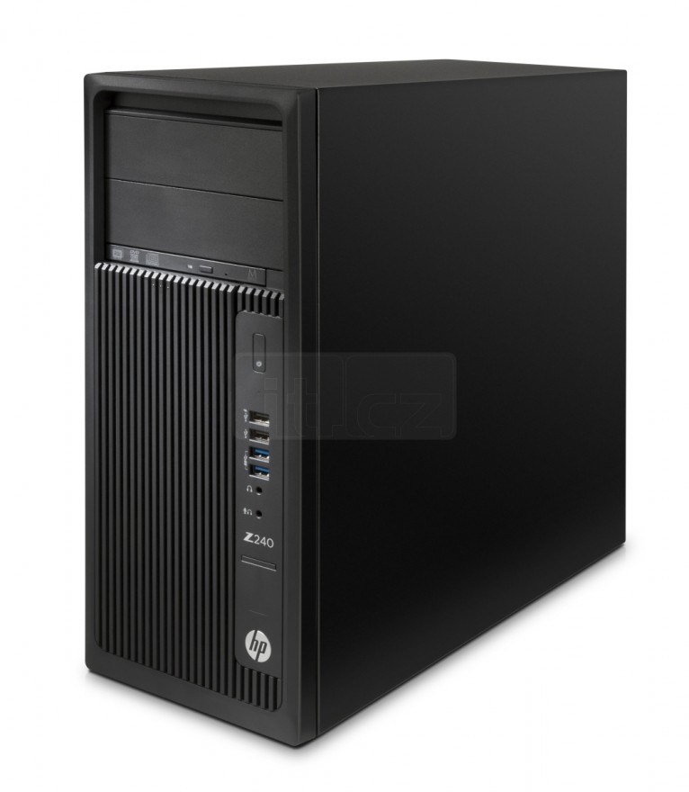
Model: HP Z240 TWR
Operační systém: Win 10 Pro 64
Procesor: Intel® Core™ i5-7500 (3,4 GHz, až 3,8 GHz, 6 MB mezipaměti, 4 jádra)
Čipová sada: Intel® C236
Paměť: 8 GB DDR4 2400 MHz non-ECC (1x 8 GB)
Pevný disk: 256 GB SSD
Optická mechanika: DVD±RW
Grafická karta: NVIDIA Quadro K420 2GB DL-DVI(I)+DP
Rozšiřující sloty:
1x PCIe Gen3 x16
1x PCIe Gen3 x4 (konektor x4)
1x PCIe Gen3 x4 (konektor x16)
1x PCIe Gen3 x1
1x PCI (volitelně)
Klávesice: USB CZ Slim Keyboard
Myš: USB 1000 dpi laserová
Záruka: 5 let

Síť: Integrovaná síťová karta Intel® I219LM 10/100/1000
Konektory:
6x USB 3.0
4x USB 2.0
1x výstup pro sluchátka
1x vstup pro mikrofon
1x kombinovaný konektor sluchátek/mikrofonu
1x zvukový vstup (line in)
1x zvukový výstup (line out)
1x RJ-45 (LAN)
2x PS/2

Provedení (case): Minitower
Počet pozic 3,5": 2x 3,5" (volná)
Počet pozic 5,25": 0
Rozměry: 17,0 x 44,2 x 39,9 cm (š x h x v)
Hmotnost: 9,0 kg
Napájení: 400 W zdroj s účinností 92%

